Môn: Tiếng Việt ; Lớp 3
Tên bài học: VIẾT: EM CHUẨN BỊ ĐI KHAI GIẢNG
Tiết: 7
Thời gian dạy: 13 tháng 9 năm 2024

I. YÊU CẦU CẦN ĐẠT:
- Viết được đoạn văn kể về việc chuẩn bị đi khai giảng. Đoạn văn mắc ít lỗi chính tả, ngữ pháp.
- Biết sử dụng dấu câu phù hợp.
- Phát triển năng lực văn học: Biết kể lại một sự việc đã từng chứng kiến, tham gia, bày tỏ được cảm xúc của mình khi chứng kiến, tham gia sự việc đó.
- Chăm chỉ luyện viết, rèn tính cẩn thận, óc thẩm mỹ khi viết chữ.
- Giữ trật tự, học tập nghiêm túc.
II. ĐỒ DÙNG DẠY HỌC.
1/ GV: SGK và bảng phụ.
2/ HS: sgk, vở

III. HOẠT ĐỘNG DẠY HỌC.
Hoạt động của giáo viên | Hoạt động của học sinh | HĐBT
1. Hoạt động mở đầu(5’)
- GV tổ chức nghe hát : Niềm vui ngày khai trường để khởi động bài học.  - GV cùng trao đổi về nội dung bài hát  - GV nhận xét, tuyên dương.  - GV dẫn dắt vào bài mới. | - HS lắng nghe bài hát.  - HS lắng nghe.
2. Hoạt động hình thành kiến thức mới (10’)
Hoạt động 1: Chuẩn bị viết bài.  Viết một đoạn văn kể về việc em chuẩn bị đi khai giảng  - GV mời HS đọc yêu cầu bài.  - GV yêu cầu HS quan sát, đọc gợi ý và ghi nhớ các bước viết một bài văn theo quy tắc bàn tay.  - GV mời cả lớp thảo luận nhóm 2 theo bước 1, 2 trong quy tắc.  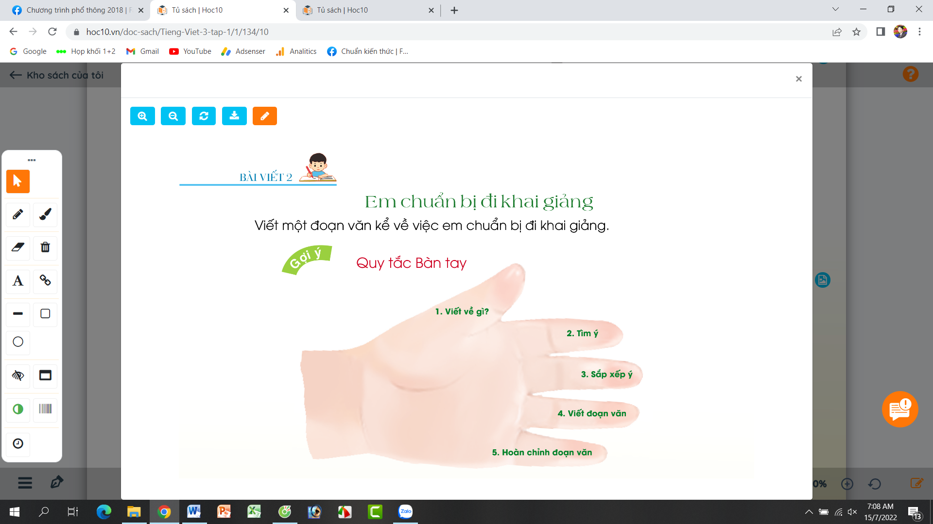  - GV mời các nhóm trình bày.  - GV mời các nhóm khác nhận xét, trao đổi.  - GV nhận xét, bổ sung. | - 1-2 HS đọc yêu cầu bài.  - HS quan sát, đọc gợi ý quy tắc bàn tay.  - HS thảo luận nhóm 2.  - Đại diện các nhóm trình bày.  - Các nhóm khác nhận xét, trao đổi thêm
3. Hoạt động luyện tập – thực hành(15’)
Hoạt động 2. Viết đoạn văn kể về việc em chuẩn bị đi khai giảng.  - GV mời HS viết vào vở ôli.  - GV theo dõi, giúp đỡ các em viết bài.  Hoạt động 3: Trình bày đoạn văn.  - GV mời một số HS đọc kết quả bài làm của mình trước lớp.  - GV mời HS nhận xét  - GV nhận xét, tuyên dương.  - GV thu một số bài chấm và nhận xét cung cả lớp. | - HS viết bài vào vở ôli.  - 1-3 HS đọc bài viết của mình trước lớp  - các HS khác nhận xét  - HS nộp vở để GV chấm bài. | - Hướng dẫn em Bảo  viết đoạn văn khai giảng  bằng các gợi ý.(HSC)  -Hướng dẫn em Cách  viết chữ c.(HSKT)
4. Hoạt động vận dụng trải nghiệm( 5’)
- GV mở bài hát “Chữ đẹp mà nết càng ngoan”.  + Cho HS lắng nghe bài hát.  + Cùng trao đổi nội dung bài hát với HS.  * Củng cố, dặn dò(2’)  - Nhận xét, tuyên dương  - Nhận xét tiết học, dặt dò bài về nhà. | - HS lắng nghe bài hát.  - Cùng trao đổi với GV về nhận xét của mình về nội dung bài hát.  - Lắng nghe, rút kinh nghiệm.
IV/ ĐIỀU CHỈNH SAU BÀI DẠY:

